**Министерство науки и высшего образования Российской Федерации**

**Федеральное государственное бюджетное**

**образовательное учреждение высшего образования**

**«Российский экономический университет имени Г.В. Плеханова»**

***Проектная работа***

*Курс «Управление Электронным Бизнесом»*

«Канцтовария»

Выполнили:

Трезнюк Роман Валерьевич  
Ханаока Инна Александровна

Высшая школа кибертехнологий, математики и статистики

группа 15.11Д-БИ10/19б

Руководитель:

к.э.н., доцент кафедры информатики

Борцова Д.Э.

________________________

Москва-2022

1. 1. Название проекта и организационная форма

Название организации: Канцтовария

Организационно-правовая форма: ООО код КОПФ-65

Форма собственности: Частная собственность, Код ОКФС 16

доля государства (Субъекта Федерации) в капитале 0%

Среднесписочная численность работников за год: 9 человек

Размер уставного капитал: 400 тысяч рублей

Планируемый валовой оборот за первый год работы: 5 млн рублей

Контактные данные: г. Москва, ул. Шумилова, д. 15; +7 499 123 45 67

Расчетный счет: 3434ххххх

Руководители проекта: Трезнюк Роман Валерьевич, Ханаока Инна Александровна

2. Описание идеи

Магазин канцтоваров с большим ассортиментом, имеющий как офлайн-точку, так и сайт с доставкой

3. Описание предприятия

Малый бизнес по продаже канцелярских товаров

4. Описание квалификации ключевых сотрудников

Учредители:

Трезнюк Роман Валерьевич - Высшее образование, Российский экономический университет им. Г.В. Плеханова, направление: бизнес-информатика

Ханаока Инна Александровна - Высшее образование, Российский экономический университет им. Г.В. Плеханова, направление: бизнес-информатика

Веб-дизайнер: образование по специальности или подтверждение квалификации списком проектов

Кладовщики: Без требований к образованию

Курьеры: Без требований к образованию

5. Описание сферы

Сфера: торговля в розницу

Конкуренты: Комус, Лабиринт, Читай-Город, Офисмаг, Пиши Читай, ОФСИ, Республика, Deloks

Конкуренция есть, но конкуренты делают упор на расширение спектра услуг, добавляя книги, кружки, бытовую химию, сувениры. Также они продают товары масс-маркета. Есть возможность занять нишу по продаже кастомных канцелярских товаров и импортных канцелярских товаров из разных стран (например, Южная Корея, Китай, Индия - упор на страны с минимумом санкций в отношении России).

6. Описание преимуществ компании/предложения

Фокус на торговле в розницу физлицам. Широкий ассортимент именно канцелярских товаров. Упор на уникальность товара, доступные цены. Сотрудничество с типографией для печати кастомных тетрадей, ручек, пеналов, стикеров и наклеек. Импорт товаров из разных стран.

7. Описание целей проекта

Цель: привлечь покупателей, получить прибыль, расширить долю рынка и повысить эффективность

1.2. Описать концепцию, технологию и особенности воплощения в жизнь данного проекта (ассортимент товаров/услуг, цены/ниша, поставщики, персонал, можно описать перспективы развития бизнеса в будущем)

**Ассортимент товаров/услуг**

Ассортимент товаров будет включать следующие товары, распределённые по категориям:

Письменные принадлежности:

1. линеры;

2. ручки;

3. ластики;

4. маркеры;

5. карандаши;

6. фломастеры.

**Офисное оборудование**

1. степлеры;

2. дыроколы;

3. скрепки;

4. скобы.

**Бумага и бумажная продукция**

1. бумага для заметок, стикеры;

2. офисная бумага (незаменима для составления, печати документов. Обращайте внимание на плотность, белизну);

3. блокноты;

4. газетная бумага;

5. конверты;

6. календари.

**Настольные аксессуары**

1. органайзеры под документы, всевозможные канцелярские принадлежности;

2. подставки для ручек, ножниц, клея, других пишущих принадлежностей. Их разнообразие позволит удовлетворить потребности каждого;

3. бювары (настольная папка, предназначенная дли писем, конвертов);

4. письменные приборы, способные объединять в себе 2 функции: декоративную, организационную.

**цены/ниша**

Розничная продажа канцелярских товаров

Диапазон цена от 15 руб. до 45000 руб.

**поставщики**

1. ХАТБЕР-М (Hatber)(495) 316-95-44 (45)Россия, Москва

2. Группа компаний "Самсон"(495) 645-83-26Россия, Москва

3. Апплика (КТС-ПРО)(495) 212-06-07Россия, Москва

4. INFORMAT (АО «ФАРМ»)+7 (495) 380-14-00Россия, Москва

5. MERLION(495) 981-84-84Россия, Москва

6. Рельеф-Центр(4912) 958-000Россия, Рыбное

7. СТАММ+7(8452) 512 402Россия, Саратов

8. ООО "ФК "ФОРУМ"(812) 320-91-44 (многоканальный)Россия, Санкт-Петербург

9. Анжей(812) 325-77-44Россия, Санкт-Петербург

10. Таоко Таниши(495) 668-36-51Россия, Москва

11. Эксмо(495) 745-28-87Россия, Видное

12. Dragon Gifts(+8620) 22373584Китай, Гуанчжоу

13. ГАММА(495) 741-02-88Россия, Москва

14. Группа Товарищей(495) 983-05-15Россия, Москва

15. Эссельте (Esselte)(495) 933-27-63Россия, Москва

16. Munhwa (Кангнам КПИ Ко., Лтд.) Адрес: 12, Сеоун-ро 1-гил, Сеочо-Гу, Сеул, Республика Корея.

17. MyIndia (ARYAN NATURE) PLOT NO-81, FLAT NO A102, VIDHYUT APARTMENT, I.P. EXT. PATPAR GANJ NEW DELHI EAST DELHI 110092

**Персонал**

· Маркетолог

· Менеджер по закупкам

· Продавец-консультант

· Сотрудник склада

· Курьер

· ИТ персонал: системный администратор, фронтенд разработчик, бэкенд разработчик, аналитик

· Бухгалтер

**Перспективы развития бизнеса в будущем**

Канцелярский рынок характеризовался отсутствием крупных капиталов. Это способствовало быстрому росту количества конкурирующих друг с другом компаний-продавцов, большинство из которых представляют собой сравнительно небольшие фирмы. На сегодняшний день в России насчитывается свыше трех тысяч профессиональных операторов канцелярского рынка. Отрасль «выжила» в тяжелейших условиях 2020-го года, развивалась в условиях стремительного роста инфляции 2021-го года. Санкции сыграли негативную роль на его развитии, сократив список доступных поставщиков. Тем не менее, отечественный и азиатский рынок дают достаточно возможностей для расширения бизнеса в России и охвата все большего количества клиентов.

1.3. Корпоративное Интернет-представительство

Функционал корпоративного сайта:

* Пользовательский интерфейс
* Возможность регистрации на сайте, авторизация в ЛК
* Программа лояльности
* Оформление заказа
* Отслеживание статуса заказа
* Оплата онлайн

Задачи, решаемые сайтом:

* Автоматизация заказа товара и его оплаты
* Хранение данных клиентов
* Обеспечение программы лояльности

**Миссия**: создание комфортного рабочего пространства для своих клиентов. Наша компания работает на благо наших клиентов, предлагая лучшие товары и комфортный сервис. Мы внимательны к потребностям клиентов, к их ожиданиям и желаниям.

**Ценности**:

· Клиентоориентированность. Наша компания прикладывает все усилия для того, чтобы понять желания и потребности своих клиентов.

· Инновационность**.** Мы непрерывно повышаем уровень обслуживания, внедряем инновации, упрощающие работу с клиентами, совершенствуем систему закупок и поставок.

· Открытость к переменам. Мы видим в изменениях новые возможности совершенствования и реализации своей деятельности

· Партнёрство в команде. Мы убеждены, что доверие, взаимная поддержка и уважение к каждому сотруднику необходимы для успеха и существования компании

· Соблюдение стандартов качества.

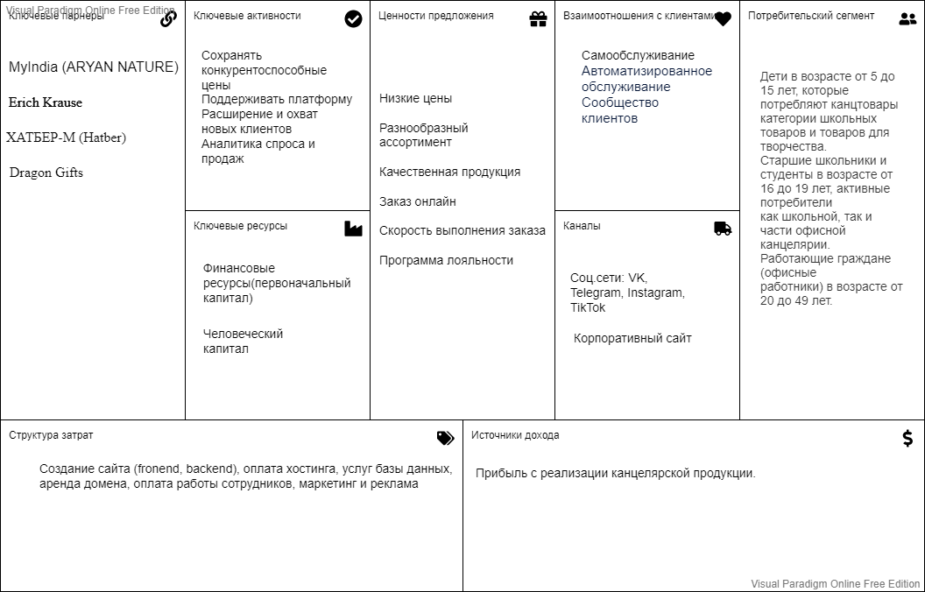

1.4. Формулировка целей и оценка жизнеспособности Интернет-проекта

1. Какие потребности клиентов будет удовлетворять проект?

Приобретение офисных, письменных принадлежностей, бумажной продукции и настольных аксессуаров

2. Какую рыночную нишу (сегмент рынка) он займет?

Ниша канцелярских товаров

3. Как будет осуществляться обслуживание потребителей (технология)?

Оплата товара онлайн картой или при наличными при получении

Онлайн-чат с консультантом на сайте

Техническая поддержка через соц. сети, e-mail, телефон(по вопросам заказа).

4. Какова емкость этого сегмента?

5. Какую долю рынка в этом сегменте проект планирует захватить?

6. Какой объем продаж необходим компании для достижения контроля над соответствующей долей рынка?

7. Какова средняя сумма покупки и сколько покупателей в месяц должны совершать покупки для достижения планируемого объема продаж?

8. Сколько посетителей первоначально должно быть привлечено на сайт для формирования необходимого круга покупателей ( какая часть посетителей станет покупателями)?

9. Почему посетители будут совершать покупки именно на сайте компании, а не у конкурентов? Каковы конкурентные преимущества, если они имеются?

Современный и понятный интерфейса

Мобильная версия

Доступные цены

Широкий ассортимент

Программа лояльности

Персональные предложения

Быстрое выполнение заказов

10. Сколько новых посетителей должно привлекаться на сайт, чтобы поддерживать или расширять сформированный круг покупателей?

11. Какими способами будут привлекаться посетители для первоначального формирования аудитории сайта? Для удержания их на сайте? Для расширения круга посетителей сайта?

Основными способами привлечения клиентов будут являться SMM, скидки на первый заказ, розыгрыши товаров.

12. Какова цена начального формирования аудитории сайта с использованием выбранных средств ( в целом и при пересчете на одного посетителя)?

13. Каковы эти затраты в пересчете на единицу продукции?

14. Какова себестоимость продукции, товаров, услуги с учетом возможных расходов на Web-проект?

15. Какой уровень цен необходимо установить на продукцию, товары, услуги, чтобы окупить все затраты и получить прибыль?

Уровень цен будет рассчитываться по формуле: цена себестоимости + 20%

от себестоимости

16. Будет ли продукция конкурентоспособна при таких ценах?

Будет

1.5. ОТЧЕТ о выполнении Задания:

1. Выбранный домен для сайта свободен ли?

Домен cantsovaria.ru свободен

2. Какое кол-во сотрудников потребуется для реализации задумки?

Дизайнер: 1

Frontend-разработчик: 1

Backend-разработчик: 1

Системный администратор: 1

Продавец-консультант: 2

Маркетолог: 1

Менеджер по закупкам: 1

Сотрудник склада: 1

Бухгалтер: 1

3. Какова целевая аудитория?

Активными потребителями канцтоваров в стране являются три группы населения:

· Дети в возрасте от 5 до 15 лет, которые потребляют канцтовары категории школьных товаров и товаров для творчества.

· Старшие школьники и студенты в возрасте от 16 до 19 лет, активные потребители как школьной, так и части офисной канцелярии.

· Работающие граждане (офисные работники) в возрасте от 20 до 49 лет. При этом среди всех жителей страны в данной возрастной категории в качестве активных потребителей целесообразно рассматривать только городских жителей. Эта группа граждан страны является потребителями офисных канцтоваров.

4. Какие способы продвижения компании будут использоваться?

Активное использование социальных сетей, таргетированная реклама и остальные способы SMM.

1.6. Основная часть отчета должна содержать формулировку задач компании, решаемых с помощью корпоративного представительства в сети Интернет, с указанием основных возможностей сайта для их решения.

| № | Задание | Свойства/функции сайта |
| --- | --- | --- |
| 1. | Продвижение товаров и услуг  компании в сети Интернет | Рекламные свойства сайта |
| 2. | Расширение клиентской базы | Отсутствие ограничений для доступа к сайту по географическому признаку. Поддержка сайтом нескольких языков. |
| 3. | Формирование дилерской сети,  привлечение организаций-  франчайзи. | Наличие раздела для дилеров, содержащих  информацию о дилерских скидках и условиях работы,  стандартный пакет документов (дилерское  соглашение), прайс-листы, дополнительная  информация по вопросам законодательства,  технологии работы и т.д.  Привлечение дилеров рекламными акциями в сети  Интернет. |
| 4. | Автоматизированный подбор товаров (Персональный подбор товаров) | Анализ просмотренных и заказанных товаров клиентом, анализ похожих действий других покупателей, отзывов |
| 5. | Онлайн консультация | Онлайн-чат на сайте с сотрудником, часто задаваемые вопросы |
| 6. | Отслеживание статуса заказа | Страница, позволяющая просматривать состояние заказа по спец. идентификатору или в разделе «Мои Заказы» |

**часть 2 Анализ конкурентов**

При описании отдельных разделов Интернет-магазина указать URL-адрес магазина, а также привести графическое изображение страницы.

**2.1 Комус**

https://www.komus.ru/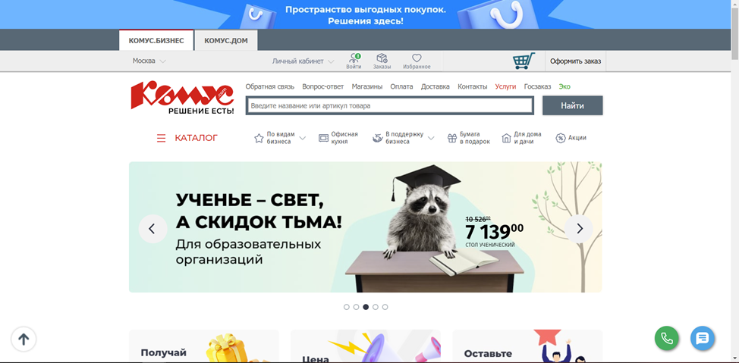

Описание

Компания «Комус» занимает лидирующие позиции российского рынка как комплексный поставщик товаров для офиса и бизнеса: от снабжения канцелярией, компьютерной техникой, продуктами и мебелью до обеспечения производственных площадок. В нашем ассортименте представлен большой спектр товаров для упаковки и маркировки, профессиональная химия, рабочая одежда, складская техника, оборудование для торговых залов, гостиничная косметика, товары для медицины и многое другое. Компании принадлежат 7 фабрик в Подмосковье и других регионах России по изготовлению пластиковой упаковки, офисных товаров и бумажных изделий; имеется собственный полиграфический центр. Розничная сеть — более 70 магазинов в 17 российских регионах.

Анализ

**2.2 OZON**

https://www.ozon.ru/

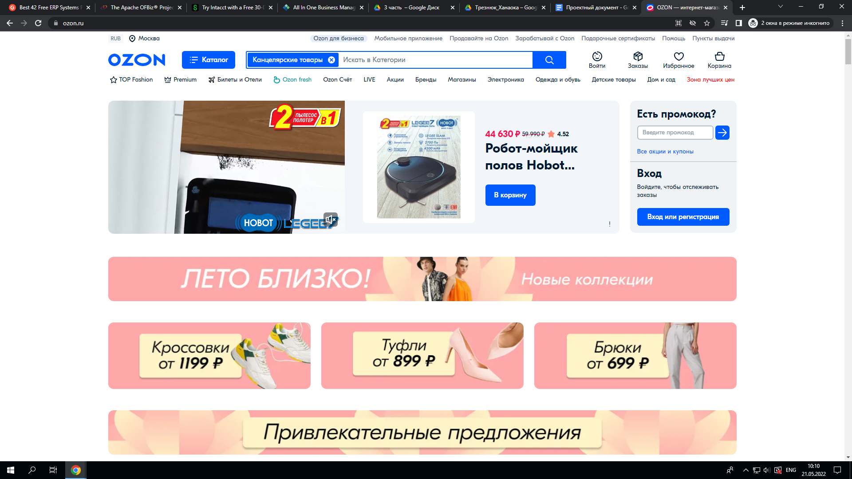

Описание

**OZON** (**Ozon** Holdings PLC) — старейший российский универсальный интернет-магазин; по данным исследовательского агентства Data Insight, второй по обороту онлайн-магазин России. Компания появилась в 1998 году. **Ozon** торгует более 80 млн товарных наименований. Александр Шульгин — генеральный директор, 2017—2022. Занимает шестое место в списке самых дорогих компаний российской сети Интернета по версии российского Forbes (в феврале 2016 года журнал оценил стоимость компании в $680 млн). В этом году магазин остается операционно убыточным (не приносит прибыль). На площадке представлено более 80 млн товарных наименований в 20 категориях: от книг и одежды до продуктов питания и товаров для здоровья.

Ozon активно развивается как интернет-платформа — уже более 90% ассортимента площадки формируют партнеры маркетплейса.

Анализ

2.3